**Đèn LED đỏ dùng chiếu sáng vườn cây Thanh long**

**Lĩnh vực kỹ thuật được đề cập**

Sáng chế đề cập đến đèn LED đỏ sử dụng một loại cơ cấu quang học phân phối ánh sáng khác biệt, cho phép tiết kiệm điện năng chiếu sáng cho vườn Thanh long từ hai đến ba lần so với đèn LED đỏ thông thường sử dụng các cơ cấu phân phối ánh sáng trước đây.

**Tình trạng kỹ thuật của sáng chế**

Cây Thanh long với tổng diện tích trồng ở Việt Nam khoảng 25000 ha được đưa lên thành loại cây ăn quả chiến lược trong khoảng 10 năm gần đây. Để nâng cao hiệu quả kinh tế, nông dân Việt Nam đã biết dùng phương pháp chiếu sáng bổ sung ban đêm để sản xuất Thanh long vào vụ đông. Giải pháp được áp dụng phổ biến là sử dụng bóng đèn dây tóc 60 W đặt giữa 4 trụ Thanh long rồi chiếu sáng từ lúc 10 giờ tối đến 2 giờ sáng hôm sau, liên tục cho đến khi ra nụ. Giải pháp này đem lại nhiều kết quả tích cực cho việc sản xuất quả Thanh long trái vụ. Tuy nhiên, lượng điện năng tiêu thụ đã vượt quá khả năng cung ứng của ngành điện lực, dẫn tới việc cắt điện luân phiên tại các cánh đồng trồng Thanh long, làm giảm đáng kể sản lượng sản xuất Thanh long trái vụ và giảm thu nhập của nông dân. Gần đây, Công ty Rạng Đông phối hợp với các đơn vị khác đã nghiên cứu triển khai các sản phẩm đèn CFL chuyên dụng nhằm giải quyết vấn đề tiết kiệm điện năng. Kết quả cho thấy, tác dụng trong việc điều khiển quang chu kỳ cây Thanh long của đèn CFL 20 W màu vàng là tương đương với đèn sợi đốt 60 W.

Với sự ra đời của đèn LED, các nghiên cứu ứng dụng đèn LED để thay thế đèn sợi đốt và đèn compact chiếu sáng cho cây Thanh long đã cho các kết quả ban đầu đáng khích lệ. Đèn LED đỏ đa phổ công suất từ 8 W đến 9 W cho kết quả kích thích ra hoa tương đương với đèn sợi đốt 60 W, tiết kiệm điện năng được hơn 7 lần. Tuy nhiên, cấu trúc phổ ánh sáng LED và các giải pháp giảm chi phí cho đèn LED vẫn còn đang được tiếp tục nghiên cứu để có thể ứng dụng đại trà cho bà con nông dân. Trong sáng chế này, chúng tôi đề xuất một loại đèn LED dựa trên cơ cấu quang học phân phối ánh sáng mới, có hiệu quả chiếu sáng cao, giá thành hạ.

Tất cả các loại đèn sợi đốt và đèn compact đang sử dụng để chiếu sáng cho cây Thanh long đều có trường phát sáng rộng khắp cả mọi hướng, dẫn đến việc phí phạm ánh sáng do chùm sáng chiếu lên trời và chiếu xuống đất (hình 9). Đường cong phân bố ánh sáng **91** theo chiều đứng của đèn sợi đốt cho thấy, phần lớn ánh sáng chiếu xuống đất, chỉ có 20% lượng sáng là chiếu đến cây Thanh long trong một góc 40o như góc **93** trên hình 9. Tương tự như vậy, đường cong phân bố ánh sáng **92** theo chiều đứng của đèn compact cho thấy chỉ có 30 % lượng sáng là chiếu đến cây Thanh long trong một góc 40o. Điều đó cho thấy, việc thu hẹp trường phát sáng của nguồn sáng theo chiều đứng sẽ nâng cao đáng kể hiệu quả chiếu sáng. Một số giải pháp thu hẹp trường phát sáng theo chiều đứng đã được biết đến trên các đèn biển, đèn báo hiệu đường sông, dựa trên việc sử dụng các thấu kính Fresnel hình trụ rỗng.

Đối với đèn LED, đã biết các cơ cấu quang học trợ giúp để chế tạo đèn báo hiệu đặt trên nóc các xe ô tô cứu thương, cứu hỏa, khi ánh sáng từ đèn phát ra chỉ chiếu ngang, với một góc khá hẹp khoảng 5o.

Một ví dụ của loại đèn báo hiệu sử dụng LED đã được bộc lộ trong sáng chế US 5224773 của Arimura (Zeni Lite Buoy Company) năm 1993 (hình 10). Arimura đã sử dụng rất nhiều LED cắm **10** bố trí trên một đĩa cố định **11**, bao quanh bởi một thấu kính Fresnel **2** có tác dụng thu hẹp góc chiếu theo chiều đứng xuống dưới 5o. Để nâng cao công suất của đèn, nhiều tầng LED và thấu kính Fresnel được lắp chồng lên nhau, kết quả là một cấu trúc đèn LED phức tạpđược tạo ra, thay thế cho đèn báo hiệu sử dụng một bóng đèn sợi đốt. Giải pháp này có nhược điểm chủ yếu là có kết cấu phức tạp, không thể làm nhỏ gọn do sử dụng rất nhiều LED cắm chân công suất thấp, góc mở và công suất của bộ đèn này đều không thích hợp với việc chiếu sáng vườn Thanh long.

Hình 11 là hình vẽ bộ đèn LED báo hiệu bộc lộ bởi sáng chế US 7758210 của J. P. Peck (Dialight Corporation, 2010) sử dụng sáu thanh thấu kính PR (Parabolic Reflector) **101** ghép lại nhằm đảm bảo độ đồng đều 90% theo chiều ngang 360o, và góc mở theo chiều đứng dưới 5o. So với giải pháp của Arimura, công suất đèn chiếu của Peck có thể cao hơn nhiều lần do sử dụng các gói LED 1W có tản nhiệt. Tuy nhiên, góc mở theo chiều đứng quá nhỏ và cơ cấu quang phức tạp của giải pháp này không cho phép chế tạo đèn chiếu Thanh long phù hợp.

Một giải pháp khác sử dụng các loại LED có công suất cao hơn, đòi hỏi kết cấu tản nhiệt hiệu quả hơn cho gói LED đã được bộc lộ trong sáng chế US 5608290 của J. T. Hutchisson (Dominion Automotive Group) năm 1997. Kết cấu của chiếc đèn báo hiệu này bao gồm một môđun LED hình tròn cố định theo chiều ngang. Một kết cấu phản xạ hình nón ngửa được gắn bên trên môđun LED sao cho đỉnh của hình nón chĩa thẳng vào giữa môđun LED. Một thấu kính Fresnel bao quanh môđun LED có tác dụng làm thay đổi góc mở của chùm tia. Tuy nhiên, do chùm tia phát ra từ môđun LED không xuất phát từ mặt phẳng quang của thấu kính Fresnel**,** góc mở của chùm tia phát ra từ bộ đèn sẽ không thu lại được như chùm tia đặc trưng của loại đèn báo hiệu.

Một giải pháp khác cũng đã được bộc lộ trong sáng chế US 529788 của S. T. Vukosic (Star Headlight & Lantern Co.) năm 1999, trong đó mảng LED sử dụng nhiều LED nhỏ có góc mở hẹp chiếu vào một kết cấu hình nón để làm lệch chùm tia như trong sáng chế trước. Điểm khác biệt là thấu kính Fresnel được khía dọc để tăng góc mở của từng chùm tia theo chiều ngang.

Các sáng chế khác như US 6598998 của Lumileds Lighting, US 7006306 của Light Prescriptions Innovators, US 7142769 của Epistar Corporation, US 7168839 của Visteon Global Technologies, US 7901113 của Seoul Semiconductor, US 8662702 của Star Headlight & Lantern Co., Inc. và US 7252405 của Automatic Power, Inc., đều đưa ra các cơ cấu phức tạp, không phù hợp với đèn LED thay thế đèn sợi đốt, có yêu cầu phải đơn giản và giá thành thấp.

Để nâng cao hiệu quả sử dụng ánh sáng và tiết kiệm hơn nữa điện năng tiêu thụ, chúng tôi đã tìm ra một cơ cấu quang học phân phối ánh sáng độc đáo, tạo ra góc phát sáng của đèn LED theo chiều đứng khoảng 40o (hình 1). Sáng chế này cho phép nâng cao hiệu quả chiếu sáng của đèn LED cho cây Thanh long tăng thêm ít nhất 2 lần, bởi vì góc mở của các đèn LED thông thường là 120o.

**Bản chất kỹ thuật của sáng chế**

Mục đích của sáng chế này là thiết kế chế tạo một loại bóng đèn LED đỏ dựa trên một loại cơ cấu quang học khác biệt (hình 1, hình 4), có hiệu quả chiếu sáng cho cây Thanh long để kích thích ra hoa mùa đông cao hơn hiệu quả của đèn LED đỏ thông thường. Dựa trên mô hình chiếu sáng cây Thanh long điển hình sử dụng nguồn sáng đặt giữa 4 trụ Thanh long cách nhau 2,8 m (hình 2), tán cây Thanh long có dạng hình cầu đường kính D=120 cm, khoảng cách từ đèn LED đến trụ cây là L=200 cm, tính toán cho thấy chùm sáng có góc chiếu theo chiều đứng 35o là đủ bao phủ cây. Đèn LED chế tạo theo sáng chế này phối hợp tối ưu giữa vị trí đặt gói LED đỏ với một cơ cấu quang học **4** để tạo ra chùm tia có góc mở 40o theo chiều đứng. Đèn LED sử dụng cơ cấu này có kết cấu tối giản, công suất khoảng 4W, độ rọi trên tán cây cao hơn đèn LED 8 W thông thường, tiết kiệm điện năng trên 2 lần.

**Mô tả vắn tắt các hình vẽ**

Hình 1 là hình vẽ phối cảnh bộ đèn LED chiếu sáng Thanh long, đề xuất bởi sáng chế này, nhìn chếch từ dưới lên.

Hình 2 là là sơ đồ tính toán góc mở cần thiết của đèn LED đỏ để chiếu sáng hai cây Thanh long đối diện nhau theo đường chéo.

Hình 3 là hình vẽ cơ cấu quang học của bầu đèn LED nhằm thu hẹp góc chiếu theo chiều đứng.

Hình 4 là đồ thị biểu diễn phân bố cường độ ánh sáng phát ra từ đèn theo chiều đứng với các cơ cấu quang học khác nhau.

Hình 5 là đồ thị biểu diễn phân bố cường độ ánh sáng phát ra từ đèn theo chiều ngang với môđun LED 6 mặt trên hệ tọa độ thông thường.

Hình 6 là đồ thị biểu diễn phân bố cường độ ánh sáng phát ra từ đèn theo chiều ngang với môđun LED 6 mặt trên hệ tọa độ cực.

Hình 7 là đồ thị biểu diễn phân bố cường độ ánh sáng phát ra từ đèn theo chiều ngang với môđun LED 4 mặt.

Hình 8 là đồ thị biểu diễn phân bố cường độ ánh sáng phát ra từ đèn theo chiều ngang với môđun LED 8 mặt.

Hình 9 là đồ thị biểu diễn phân bố cường độ ánh sáng phát ra từ đèn sợi đốt **91** và đèn compact **92** theo chiều đứng.

Hình 10 là hình vẽ mặt cắt dọc bộ đèn LED báo hiệu bộc lộ bởi sáng chế US 5224773 của Arimura.

Hình 11 là hình vẽ cơ cấu quang học của đèn LED báo hiệu bộc lộ bởi sáng chế US 7758210 của J.P. Peck.

**Mô tả chi tiết sáng chế**

Nhằm đạt được mục đích nâng cao hiệu quả chiếu sáng cho cây Thanh long để kích thích ra hoa mùa đông cao hơn đèn LED đỏ thông thường, sáng chế đã đề xuất một loại đèn LED (hình 1) đặc biệt có cấu trúc phổ phát xạ phù hợp với chức năng chiếu sáng điều khiển quang chu kỳ cho cây Thanh long. Đèn LED này cấu thành từ đui đèn **11** (tiêu chuẩn E26) thuận tiện cho việc lắp đặt, thân đèn **12** bằng kim loại có tác dụng tản nhiệt và bảo vệ cho bộ nguồn đặt phía trong. Vành kim loại **13** có chức năng cố định bầu đèn LED và thấu kính quang học **14,** có tác dụng thu hẹp góc chiếu theo chiều đứng xuống khoảng 40o. Tấm bảo vệ **15** góp phần đóng kín bầu đèn, chống xâm nhập từ phía ngoài vào.

Hình 2 là sơ đồ bố trí tính toán góc mở cần thiết của đèn LED đỏ để chiếu sáng hai cây Thanh long đối diện nhau theo đường chéo. Bốn trụ cây tạo thành một hình vuông với khoảng cách trung bình giữa hai trụ cây là 2,8 m, đường chéo của hình vuông khoảng 4 m. Đèn chiếu sáng **21** được đặt ở tâm của hình vuông, cách mỗi trụ cây 2 m. Giả thiết rằng tán lá của cây Thanh long tạo thành một hình cầu có đường kính là 1,2 m (kích thước phổ biến của cây Thanh long sau 5 năm tuổi), góc chiếu sáng **24** cần thiết cho cây Thanh long theo chiều đứng là 35o. Trong sáng chế này, chúng tôi chọn giá trị trung bình cho góc chiếu **24** của đèn LED là40o.

Hình 3 là hình vẽ cơ cấu quang học của bầu đèn LED nhằm thu hẹp góc chiếu theo chiều đứng. Cấu trúc của thấu kính **31** đóng vai trò quan trọng nhất của sáng chế này. Thấu kính **31** là một hình trụ rỗng bao quanh môđun LED 6 mặt, với các gói LED cố định trên mạch in nhôm tản nhiệt **33**. Gần vị trí gói LED, tiết diện của cơ cấu quang có hình bán nguyệt, tạo thành một thấu kính hình trụ xuyến nằm ngang, có tác dụng thu hẹp chùm tia theo chiều đứng. Khi vị trí gói LED dịch chuyển từ mặt trong thấu kính về phía tiêu điểm của thấu kính, góc mở của chùm tia sẽ thu hẹp lại. Nhiệt tỏa ra từ môđun LED khi hoạt động sẽ được phân tán thông qua lõi **34,** vành kim loại **13** lên thân đèn **12**.

Hình 4 là đồ thị biểu diễn phân bố cường độ ánh sáng phát ra từ bóng đèn theo chiều đứng với các cấu trúc khác nhau. Đường cong **41** biểu diễn phân bố cường độ ánh sáng phát ra theo chiều đứng từ các gói LED khi không sử dụng các thấu kính. Phân bố này thông thường là phân bố Lambert, đặc trưng cho các gói LED có mặt phát xạ phẳng như gói LED trắng, LED màu có góc mở 120o. Đường cong **42** biểu diễn phân bố cường độ ánh sáng theo chiều đứng khi gói LED đặt gần sát với mặt trong thấu kính **31,** trên mặt phẳngvuông góc với mặt phát xạ. Góc phát xạ ánh sáng thu hẹp lại còn một nửa, từ 120o xuống còn 60o, độ rọi ở đỉnh tăng lên hai lần. Đường cong **43** biểu diễn phân bố cường độ ánh sáng theo chiều đứng khi mặt phẳng quan sát tạo thành một góc đáng kể với mặt phát xạ, hoặc khi vị trí gói LED gần với tiêu điểm, trong đó góc phát sáng sẽ bị thu hẹp hơn nữa so với đường cong **42**.

Hình 5 là đồ thị biểu diễn phân bố cường độ ánh sáng phát ra từ bóng đèn theo chiều ngang trong trường hợp môđun LED có cấu tạo 6 mặt. Kết quả tính toán cho thấy, cường độ phân bố khá đồng đều, với độ lệch chuẩn so với giá trị trung bình dưới 3%, đáp ứng tốt cho mục tiêu chiếu sáng vườn Thanh long.

Hình 6 là đồ thị biểu diễn phân bố cường độ ánh sáng phát ra từ bóng đèn theo chiều ngang, giống như phân bố tại hình 5, nhưng vẽ trên tọa độ cực, là cách biểu diễn thông dụng cho các nguồn sáng. Khoảng cách từ tâm tới đường cong là cường độ tương đối, với giá trị biểu diễn trên trục tung phía bên trái. Đèn LED chiếu sáng sẽ được đặt ở trung tâm của các trụ Thanh long.

Hình 7 là đồ thị biểu diễn phân bố cường độ ánh sáng phát ra từ bóng đèn theo chiều ngang trong trường hợp môđun LED có cấu tạo 4 mặt, vẽ trên tọa độ cực. Kết quả tính toán cho thấy, cường độ phân bố kém đồng đều hơn so với trường hợp môđun LED có cấu tạo 6 mặt, với độ lệch chuẩn so với giá trị trung bình 10%. Tuy nhiên, nếu người sử dụng điều chỉnh góc ngang sao cho đỉnh phát sáng hướng trực tiếp vào cây Thanh long, hiệu suất chiếu sáng sẽ tăng thêm 10% so với giá trị trung bình.

Hình 8 là đồ thị biểu diễn phân bố cường độ ánh sáng phát ra từ bóng đèn theo chiều ngang trong trường hợp môđun LED có cấu tạo 8 mặt, vẽ trên tọa độ cực. Cường độ phân bố đồng đều hơn tất cả các phương án trước, với độ lệch chuẩn so với giá trị trung bình 2,5%.

Hình 9 là đồ thị biểu diễn phân bố cường độ ánh sáng phát ra từ đèn sợi đốt **91** và đèn compact **92** theo chiều đứng. Cả hai loại đèn này đều được treo thẳng đứng. Ánh sáng chiếu lên trên bị đui đèn và bầu đèn che khuất một phần và có cường độ bằng không ở phía trên. Về hướng chiếu xuống đất, đèn sợi đốt có tóc đèn nằm ngang nên cường độ chiếu xuống đất là mạnh nhất, dẫn đến tổn hao nhiều ánh sáng. Đường cong **91** là phân bố cường độ ánh sáng phát ra từ đèn sợi đốt, có hai vị trí lõm theo phương nằm ngang do một phần của sợi tóc đèn che khuất phần đối diện. Đường cong **92** là phân bố cường độ ánh sáng phát ra từ đèn compact 3U, với hướng chiếu xuống đất nhỏ hơn so với đèn compact dạng xoắn. Tỷ lệ ánh sáng hữu ích chiếu cho cây Thanh long (chỉ tính chiều dọc) lần lượt là 20% với đèn sợi đốt và 30% với đèn compact 3U.

Tóm tắt lại, sáng chế này đã đưa ra các giải pháp cho phép tạo ra bóng đèn LED có phân bố quang ưu việt hơn hẳn so với các bộ đèn LED đang sử dụng để chiếu vườn cây Thanh long, cũng như khác biệt so với các giải pháp đề xuất bởi các sáng chế trước đây sử dụng để làm các bộ đèn LED báo hiệu.

Ví dụ thực hiện sáng chế

Một ví dụ về bóng đèn LED đỏ chiếu Thanh long thực hiện theo sáng chế này có kết cấu vẽ trên hình 1 bao gồm các bộ phận cấu thành một bóng đèn LED đó là môđun LED, nguồn điện điều khiển, cơ cấu quang học, cơ cấu tản nhiệt và vỏ đèn bảo vệ. Môđun LED có cấu trúc phổ phát xạ phù hợp với chức năng chiếu sáng điều khiển quang chu kỳ cho cây Thanh long. Trong một phương án ưu tiên, môđun LED được cấu thành từ 12 gói LED dán mặt SMT loại 5630, với các bước sóng phát xạ là 660 nm và 730 nm, phù hợp với phổ hấp thụ của hai trạng thái Pr và Pfr của sắc tố thực vật Phytochrome. Các gói LED **32** này được hàn lên 6 tấm mạch in nhôm **33** bố trí làm hai tầng, sáu mặt, tản nhiệt qua lõi **34** có tiết diện hình lục giác. Thấu kính **31** được chế tạo bằng vật liệu quang học, ví dụ như PMMA, sử dụng công nghệ ép khuôn nhựa. Kích thước của thấu kính **31** được điều chỉnh sao cho phân bố cường độ ánh sáng theo chiều dọc có dạng như đường **42, 43** và theo chiều ngang như hình 5, hình 6. Trong phương án ưu tiên này, thấu kính **31** có đường kính ngoài là 42 mm, đường kính trong là 32 mm, chiều cao 35 mm. Kích thước nhỏ gọn của thấu kính cho phép chế tạo bóng đèn LED theo tiêu chuẩn của một bóng đèn sợi đốt 60W, đui đèn E26. Sử dụng các linh kiện tiêu chuẩn cho một bóng LED thông thường, toàn bộ công suất tiêu thụ của đèn là 4,6 W bao gồm 3,6 W nuôi LED và hao phí nguồn 1 W.

Trong một phương án ưu tiên khác, môđun LED được cấu thành từ 16 gói LED dán mặt SMT loại 5630, với các bước sóng phát xạ là 660 nm và 730 nm, phù hợp với phổ hấp thụ của hai trạng thái Pr và Pfr của sắc tố thực vật Phytochrome. Các gói LED **32** này được hàn lên 8 tấm mạch in nhôm **33** bố trí làm hai tầng, tám mặt, tản nhiệt qua lõi **34** có tiết diện hình bát giác. Công suất nuôi các gói LED là 4,8 W với dòng I=150 mA, điện thế 2 W trên mỗi LED. Phương án này cho công suất quang lớn hơn và phân bố quang theo chiều ngang đều hơn.

Trong một phương án ưu tiên khác, môđun LED được cấu thành từ 18 gói LED dán mặt SMT loại 5630, với các bước sóng phát xạ là 660 nm và 730 nm, phù hợp với phổ hấp thụ của hai trạng thái Pr và PFR của sắc tố thực vật Phytochrome. Các gói LED **32** này được hàn lên 6 tấm mạch in nhôm **33** bố trí làm ba tầng, sáu mặt, tản nhiệt qua lõi **34** có tiết diện hình lục giác. Công suất nuôi các gói LED là 5,4 W với dòng I=150 mA, điện thế 2 W trên mỗi LED.

Hiệu quả đạt được của sáng chế

Cơ cấu quang học do sáng chế này đề xuất cho phép chế tạo đèn LED đỏ chiếu sáng vườn cây Thanh long có khả năng tiết kiệm điện năng khoảng 15 lần so với đèn sợi đốt.

Đèn LED đỏ chiếu sáng vườn cây Thanh long có tuổi thọ gấp 25 lần so với đèn sợi đốt, do tính ưu việt của công nghệ LED.

Cơ cấu quang học do sáng chế này đề xuất cho phép chế tạo đèn LED đỏ chiếu sáng vườn cây Thanh long có khả năng tiết kiệm điện năng khoảng 5 lần so với đèn compact.

Đèn LED đỏ chiếu sáng vườn cây Thanh long có tuổi thọ gấp 4 lần so với bóng đèn compact, do tính ưu việt của công nghệ LED.

Cơ cấu quang học do sáng chế này đề xuất cho phép chế tạo đèn LED đỏ chiếu sáng vườn cây Thanh long có khả năng tiết kiệm điện năng khoảng 2 lần so với đèn LED đỏ dùng cơ cấu thông thường, không có thấu kính.

Sử dụng đèn LED đỏ chế tạo theo sáng chế này sẽ giảm thiểu ô nhiễm ánh sáng trong vùng trồng cây Thanh long, do công suất sáng thấp và không chiếu lên trời, không chiếu xuống đất.

Sử dụng đèn LED đỏ chế tạo theo sáng chế này sẽ giảm thiểu ô nhiễm môi trường vì không chứa thủy ngân và các chất độc hại khác.

Bóng đèn LED đỏ chiếu sáng vườn cây Thanh long dựa trên thiết kế của sáng chế này cho phép tiết kiệm chi phí nhiều lần lần so với đèn LED đỏ dùng thiết kế cải tiến từ các sáng chế trước đây.

Một đặc tính ưu việt khác của thấu kính quang học do sáng chế này đề xuất là dễ dàng chế tạo bằng phương pháp ép nhựa với kết cấu khuôn ép đơn giản.

Một tính năng ưu việt khác của bóng đèn LED chế tạo theo sáng chế này là tính tối giản của các chi tiết, có khả năng chế tạo hàng loạt với chi phí thấp.

Một đặc điểm quan trọng của bóng đèn LED đỏ chế tạo theo sáng chế này là kiểu dáng bóng đèn khác biệt với các bóng đèn LED thông dụng, có khả năng chịu đựng mưa nắng.

**Yêu cầu bảo hộ**

1. Đèn LED đỏ dùng chiếu sáng vườn cây Thanh long, có các bộ phận như sau:

cơ cấu quang học (14, 31) hình trụ rỗng tạo thành ít nhất một thấu kính trụ hình xuyến theo chiều ngang, sao cho góc chiếu sáng theo chiều đứng của mỗi gói LED cố định trên quang trục của thấu kính trụ tại vị trí gần bề mặt thấu kính thu hẹp từ 120o xuống còn khoảng 40o;

môđun phát quang cấu thành từ ít nhất 6 gói LED (32) cố định trên mạch in nhôm (33) gắn với lõi tản nhiệt hình lục giác (34), tạo thành một đèn có cường độ đồng đều trên mọi hướng (360o) theo chiều ngang.

1. Đèn LED đỏ sử dụng cơ cấu quang học như điểm **1** nhưng số lượng thấu kính trụ tròn (31) và số lượng các tầng LED chồng lên nhau lớn hơn một, nhằm tăng công suất phát quang của bóng đèn LED.
2. Đèn LED đỏ sử dụng cơ cấu quang học như điểm **1** hoặc điểm **2** nhưng số lượng gói LED trên từng tầng lớn hơn, ví dụ 8 gói LED, cố định trên mạch in nhôm (33) gắn với lõi tản nhiệt hình bát giác hoặc hình tròn, nhằm tăng công suất phát quang và độ đồng đều theo chiều ngang của bóng đèn LED.

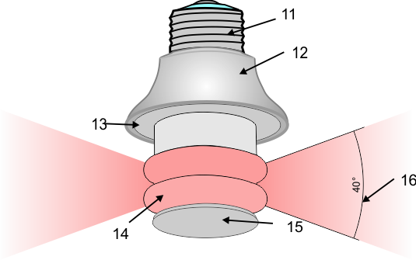

Hình 1

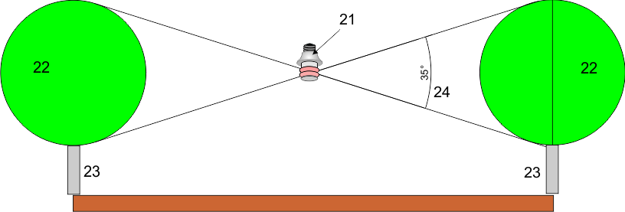

Hình 2

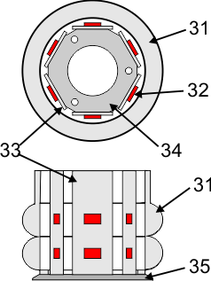

Hình 3

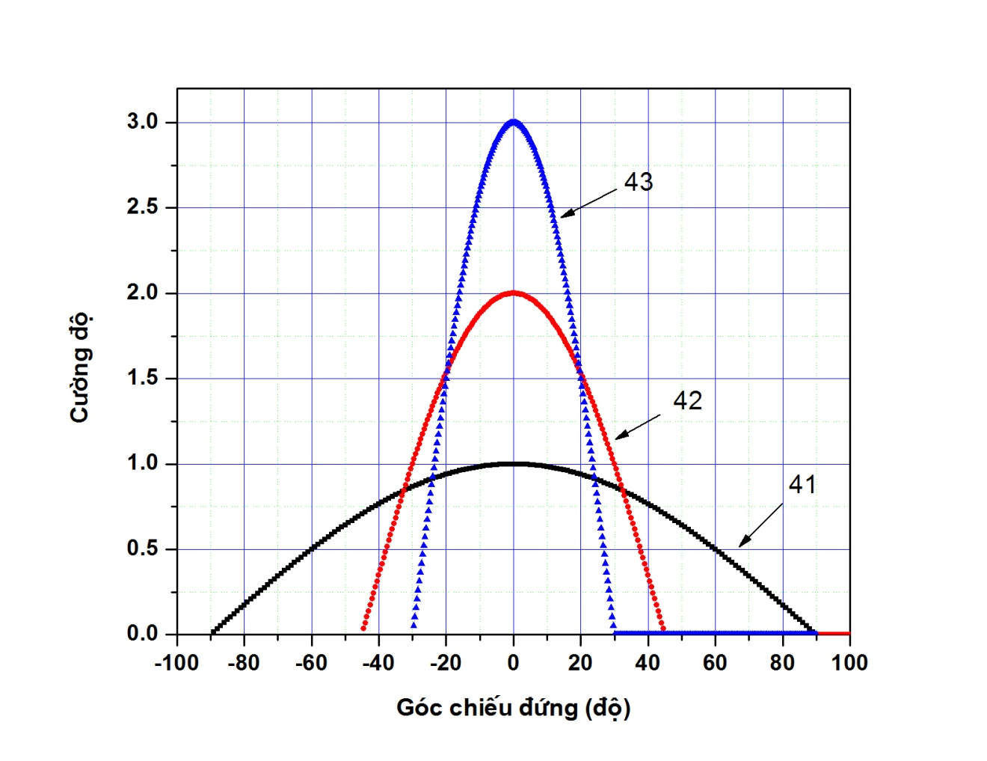Hình 4

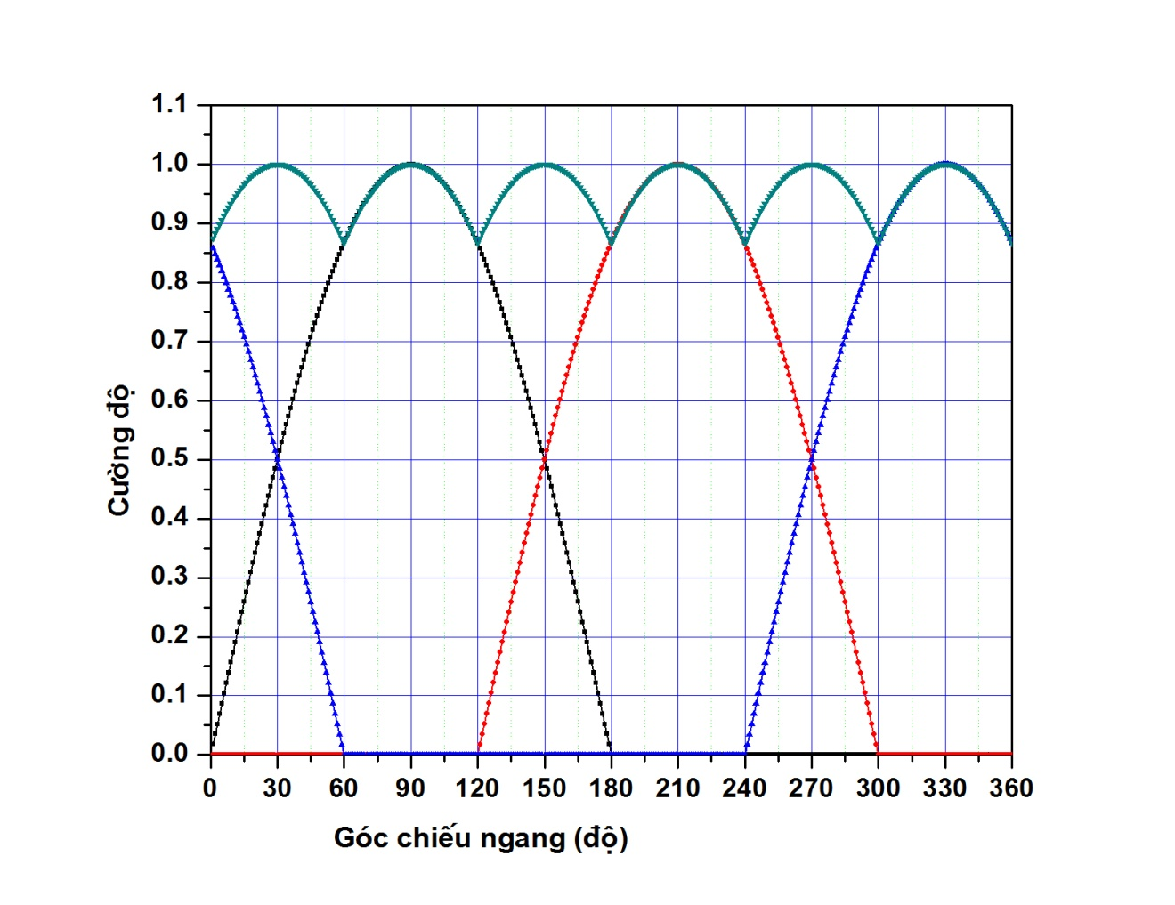

Hình 5

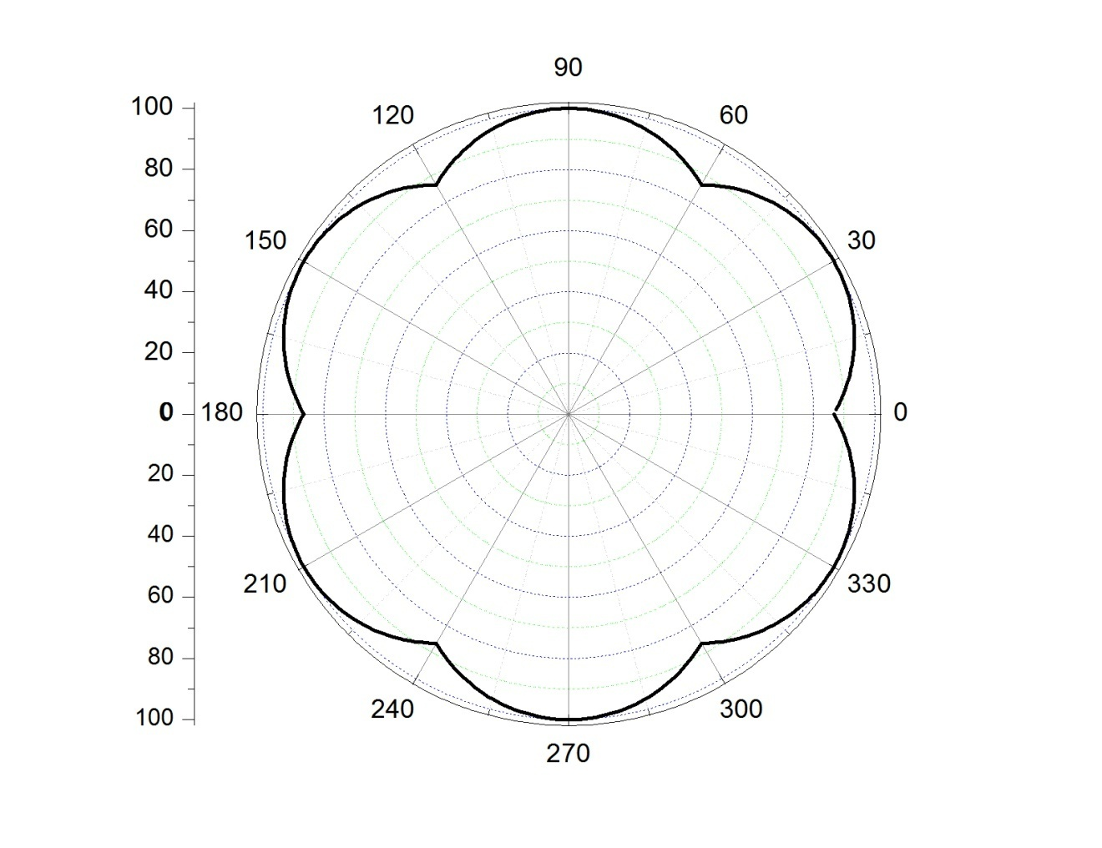

Hình 6

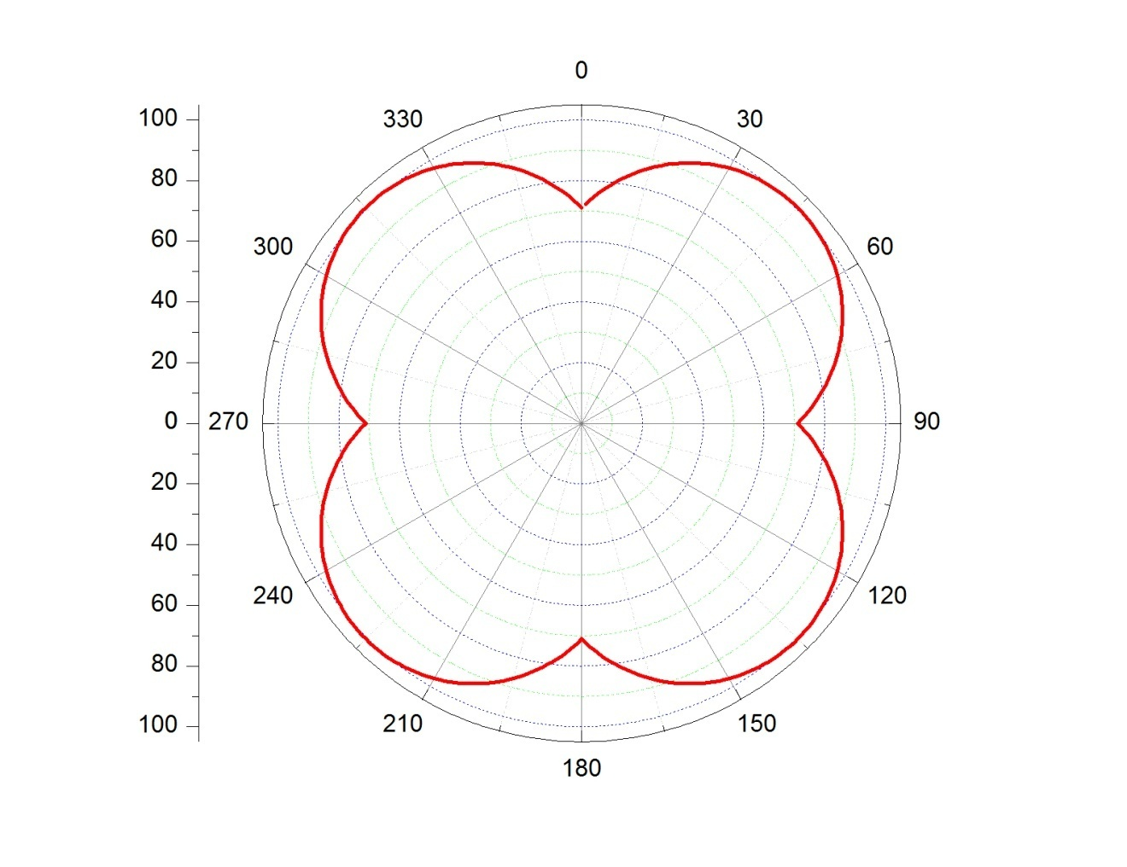 Hình 7

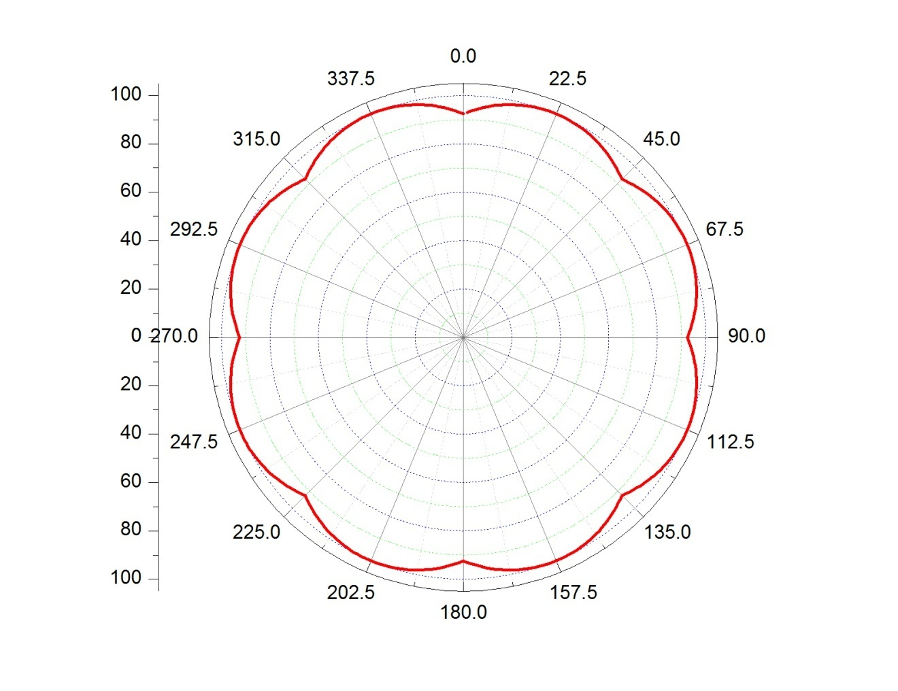Hình 8

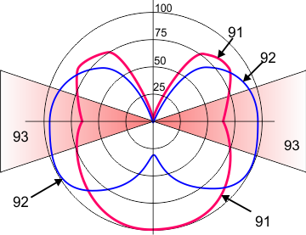

Hình 9



Hình 10 (giải pháp trước đây)



Hình 11 (giải pháp trước đây)

**Tóm tắt sáng chế**

**Đèn LED đỏ chiếu sáng vườn cây Thanh long**

Sáng chế đề cập đến đèn LED phát ánh đỏ sử dụng một loại cơ cấu quang học (14, 31) hình trụ rỗng tạo thành ít nhất một thấu kính trụ hình xuyến theo chiều ngang, sao cho góc chiếu sáng theo chiều đứng của mỗi gói LED cố định trên quang trục của thấu kính trụ tại vị trí gần bề mặt thấu kính thu hẹp từ 120o xuống còn khoảng 40o và một môđun phát quang cấu thành từ ít nhất 6 gói LED (32) cố định trên mạch in nhôm (33) gắn với lõi tản nhiệt hình lục giác (34), tạo thành một đèn có cường độ đồng đều trên mọi hướng (360o) theo chiều ngang., nhờ vậy trường phát sáng của đèn LED theo chiều đứng thu hẹp từ góc chiếu thông thường là 120o xuống còn 35o đến 45o. Sáng chế này cho phép tiết kiệm điện năng chiếu sáng cho vườn Thanh long từ hai đến ba lần so với giải pháp sử dụng đèn LED đỏ thông thường. Sáng chế này cho phép tiết kiệm điện năng chiếu sáng cho vườn Thanh long khoảng 15 lần so với giải pháp sử dụng đèn sợi đốt và 5 lần so với đèn compact.

[Hình công bố: Hình 1]

